1. **任课教师**登录教务系统之后，点击【成绩修改管理】如图所示：

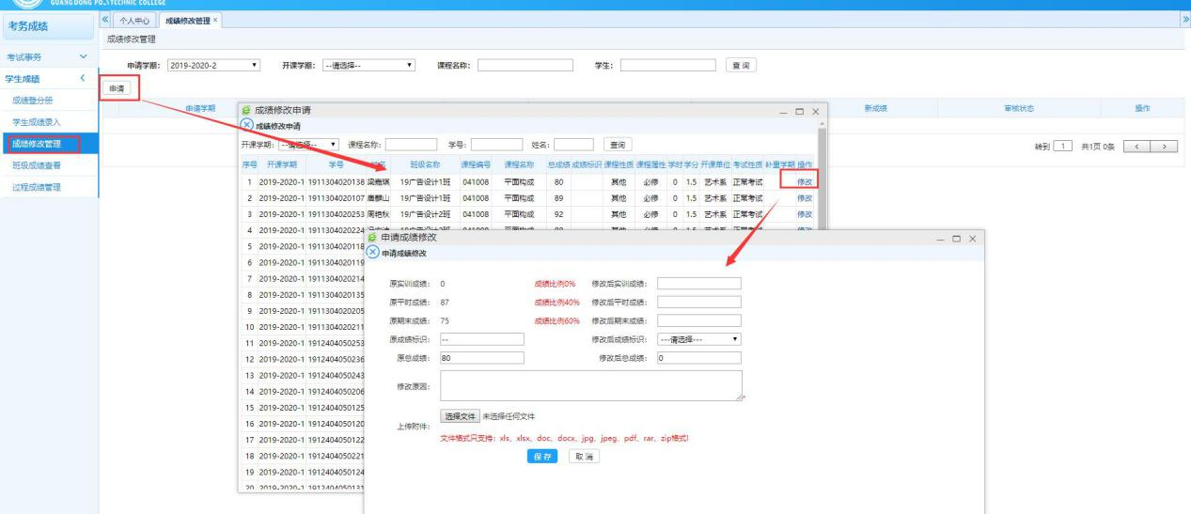

点击“申请”，可以通过搜索“开课学期”、“课程名称”、“学号”、“姓名”进行查询，找到需要修改的学生之后，点击“修改”，在弹窗中填写正确的成绩和**具体的成绩修改的原因**，点击“保存”。

1. 点击“保存”后，“成绩修改管理”的界面会出现修改记录，点击“送审”，任课教师送审到负责教学的领导，负责教学的领导审核完成后，提交审核到教务处。

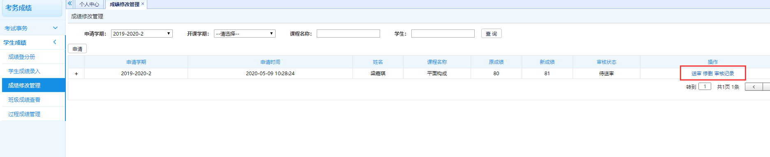

1. **负责教学工作的领导**，登录教务系统（管理端），点击“成绩修改审核”进行审核。登陆后依次点击 ：成绩管理——成绩修改管理——成绩修改审核，进行审核。

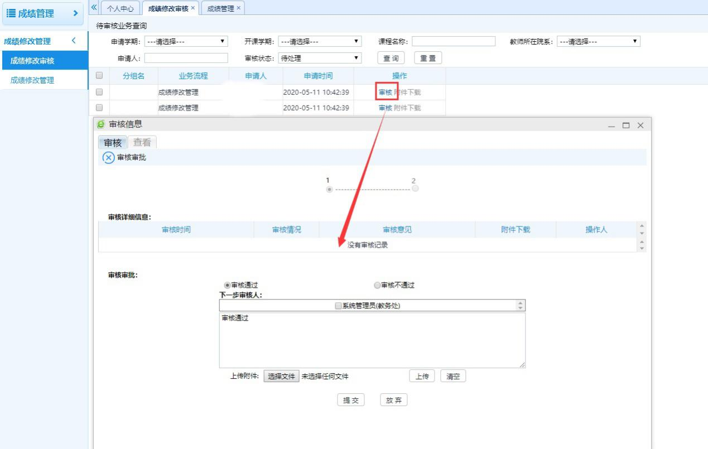

点击【查看】能看到具体的修改内容

